ЗАВЕРЕНИЕ КОПИЙ ПРОТОКОЛОВ ОБ ИТОГАХ ГОЛОСОВАНИЯ

В соответствии с пунктом 29 статьи 68 Федерального закона от 12 июня 2002 года № 67-ФЗ «Об основных гарантиях избирательных прав и права на участие в референдуме граждан Российской Федерации» (далее по тексту Федеральный закон), по требованию члена участковой комиссии, наблюдателя, иных лиц, указанных в пункте 3 статьи 30 Федерального закона, участковая комиссия немедленно после подписания протокола об итогах голосования (в том числе составленного повторно) обязана выдать указанным лицам заверенную копию протокола об итогах голосования. Если протокол составлен в электронном виде, его копия изготавливается путем распечатки протокола на бумажном носителе и заверяется в порядке, установленном настоящим Федеральным законом. Выдаваемые заверенные копии протоколов нумеруются. Участковая комиссия отмечает факт выдачи заверенной копии в соответствующем реестре. Лицо, получившее заверенную копию, расписывается в указанном реестре. Ответственность за соответствие в полном объеме данных, содержащихся в копии протокола об итогах голосования, данным, содержащимся в протоколе, несет лицо, заверившее указанную копию протокола. В случае, если копия протокола изготавливается без применения копировальной техники, указание в копии протокола фамилий, имен и отчеств членов участковой комиссии и проставление их подписей не требуются.
Заверение копии протокола осуществляется с учетом требований пункта 12 статьи 30 Федерального закона. Заверение копий протоколов и иных документов комиссий производится председателем, или заместителем председателя, или секретарем соответствующей комиссии. При этом лицо, заверяющее копию документа, на указанной копии делает запись: "Верно" или "Копия верна", расписывается, указывает свои фамилию и инициалы, дату и время заверения копии и проставляет печать соответствующей комиссии.

Образец
заверения копии протокола об итогах голосования
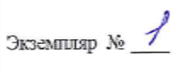
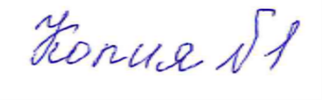

Выборы депутатов Совета муниципального образования Отрадненский район
9 сентября 2018 года

ПРОТОКОЛ

участковой избирательной комиссии об итогах голосования

ИЗБИРАТЕЛЬНЫЙ УЧАСТОК № ____
Краснодарский край, N-ский район, станица Ивановская, ул. Школьная, д. 2

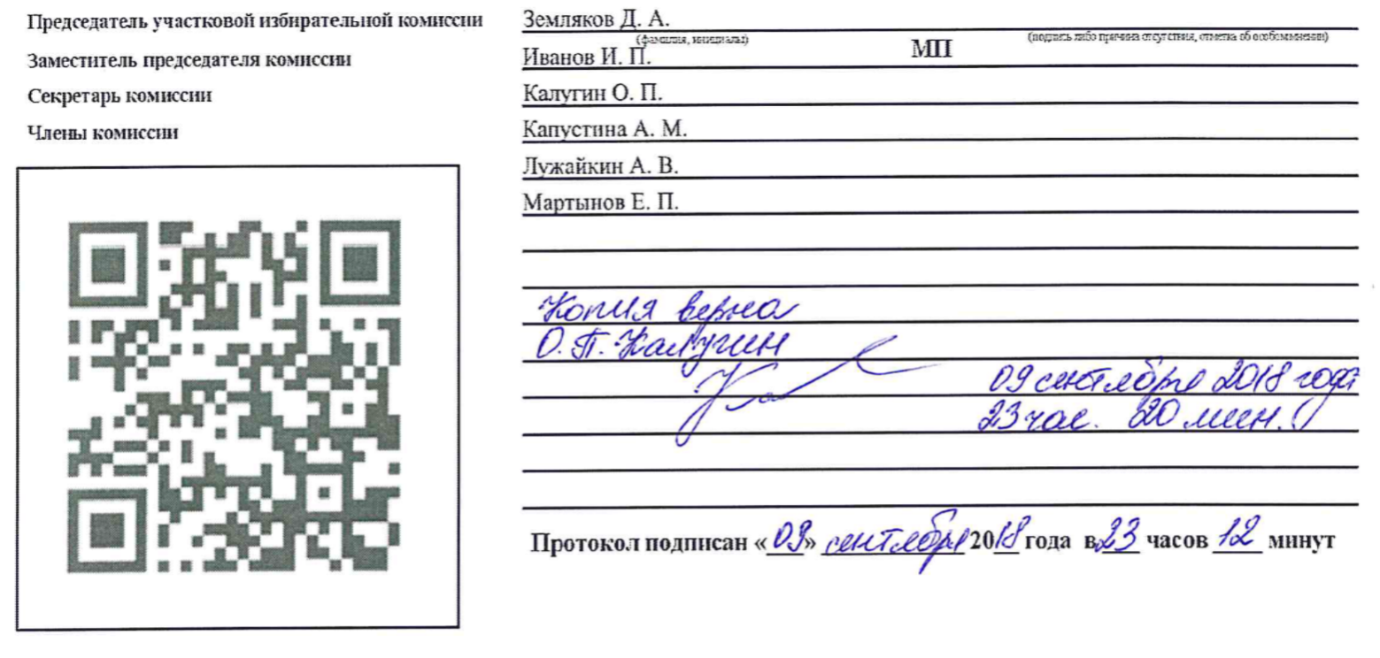
Примечание. Протокол участковой комиссии об итогах голосования с машиночитаемым кодом может быть составлен более чем на одном листе. В этом случае каждый лист копии протокола заверяется. Копия протокола заверяется с учетом требований п.12 ст. 30 № 67-ФЗ: «Заверение копий протоколов и иных документов комиссий производится председателем, или заместителем председателя, или секретарем соответствующей комиссии. При этом лицо, заверяющее копию документа, на указанно копии делает запись: "Верно" или "Копия верна", расписывается, указывает свои фамилию и инициалы, дату и время заверения копии и проставляет печать соответствующей комиссии.»
Текст, написанный чернилами синего цвета, заносится вручную. Заверительная надпись оформляется в соответствии с приведенным образцом.

Заверение председателем, заместителем председателя, секретарем или иным членом избирательной комиссии, комиссии референдума с правом решающего голоса копии протокола с нарушением требований, предусмотренных законом влечет административную ответственность, предусмотренную частью 2 статьи 5.6 Кодекса об административных правонарушениях Российской Федерации (административный штраф в размере от одной тысячи пятисот до двух тысяч рублей).
В соответствии с подпунктом «н» пункта 1 статьи 29 Федерального закона, членами комиссий с правом решающего голоса не могут быть лица, имеющие неснятую и непогашенную судимость, а также лица, подвергнутые в судебном порядке административному наказанию за нарушение законодательства о выборах и референдумах, до окончания срока, в течение которого лицо считается подвергнутым административному наказанию.

